Львівський національний університет імені Івана Франка

Факультет електроніки та комп'ютерних технологій

**Звіт**

про виконання лабораторної роботи №5

«Структури»

Виконав:

Студент групи ФеП-11

Радь Олександр

Перевірив:

Щербак С. С.

Львів 2020

**Мета:** Вивчити поняття «Структури» та навчитися використовувати структури на практиці.

**Завдання 1.** Реалізував структуру в якій зберігається ім’я, прізвище та вік людини.

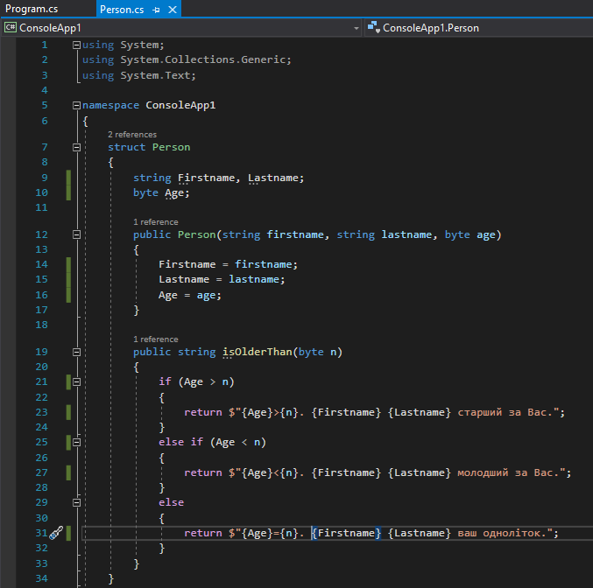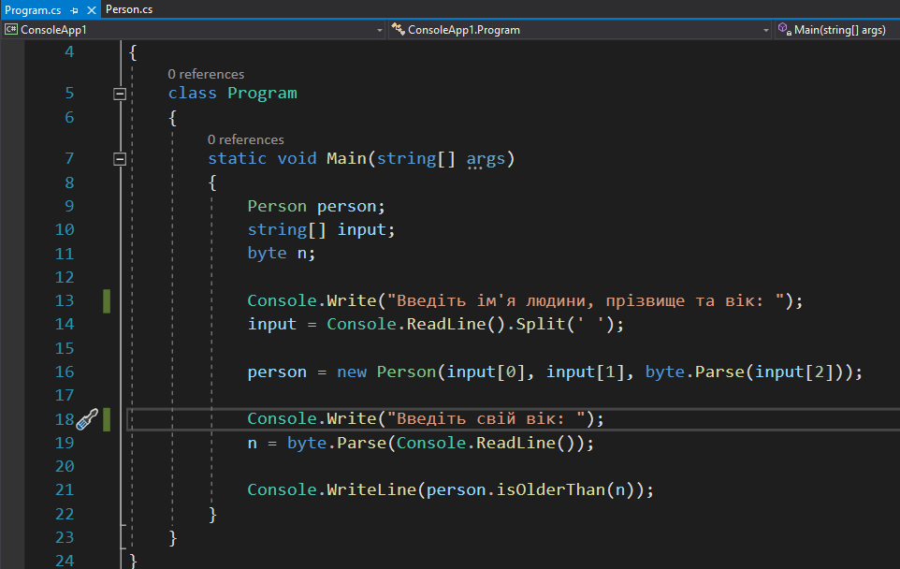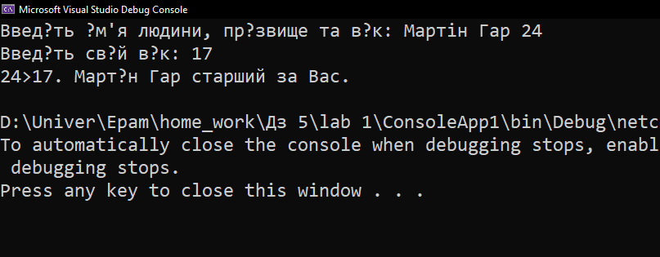

**Завдання 2.** Створив інтерфейси ISize та ICoordinates. Створив структуру що реалізує дані інтерфейси.

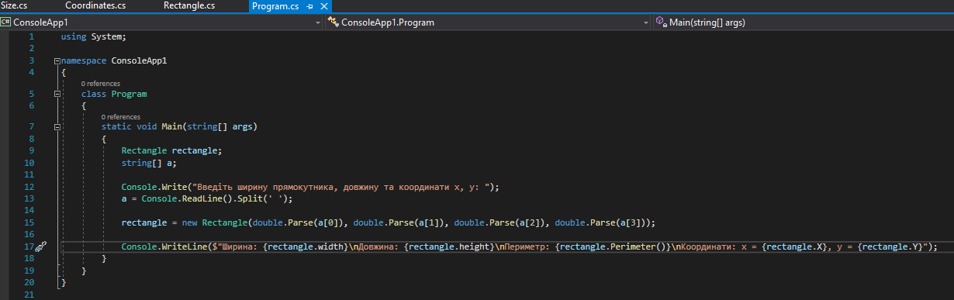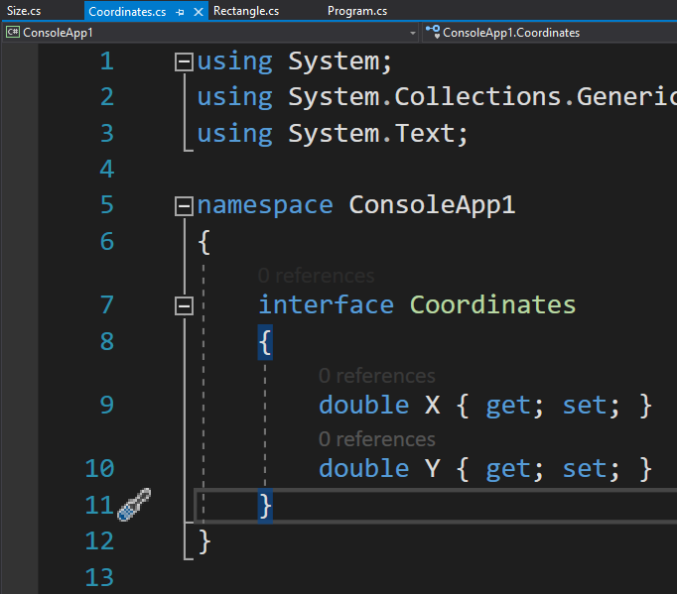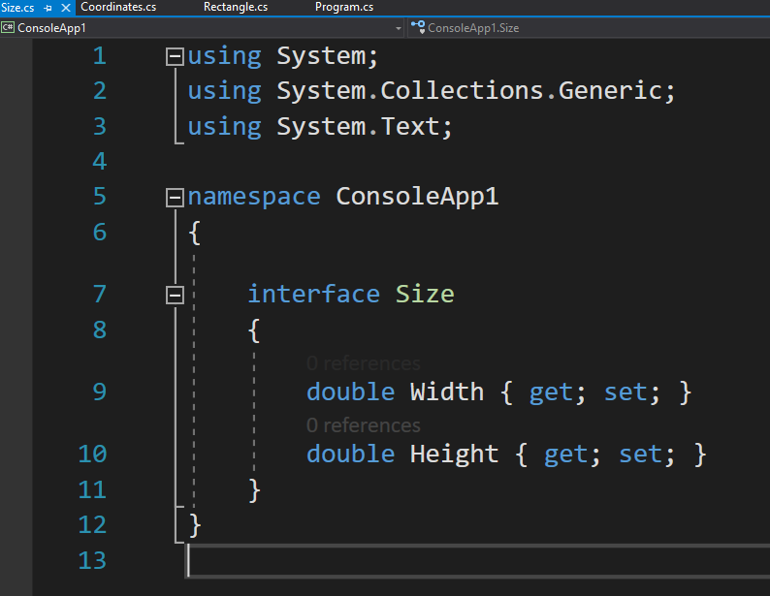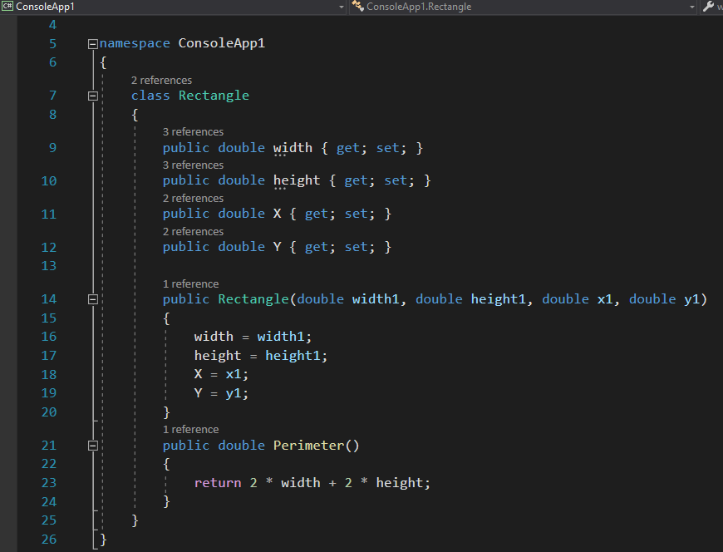

**Завдання 3.** Написав програму яка включає в себе усі місяцы року та виводить їх у консоль

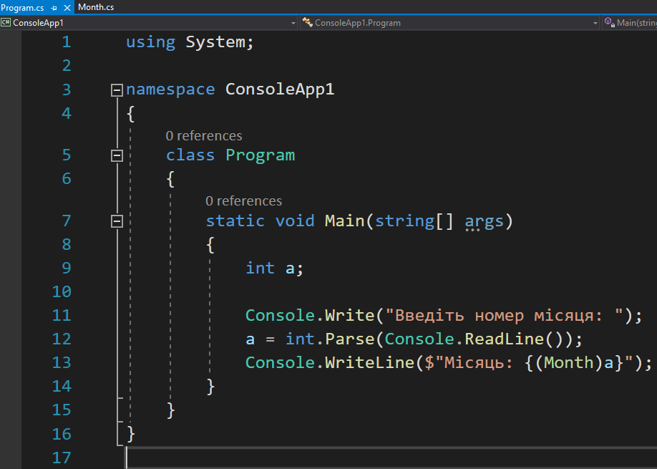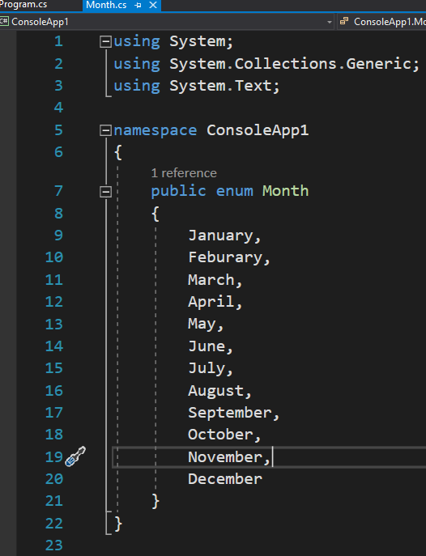

**Завдання 4.** Написав програму, яка включає в себе кольори та сортує їх ао значенню

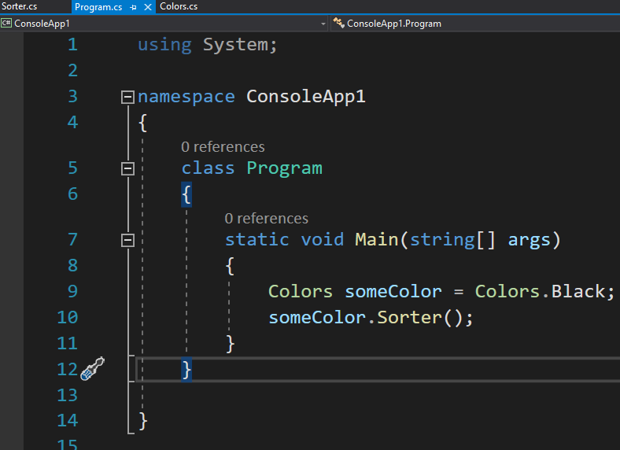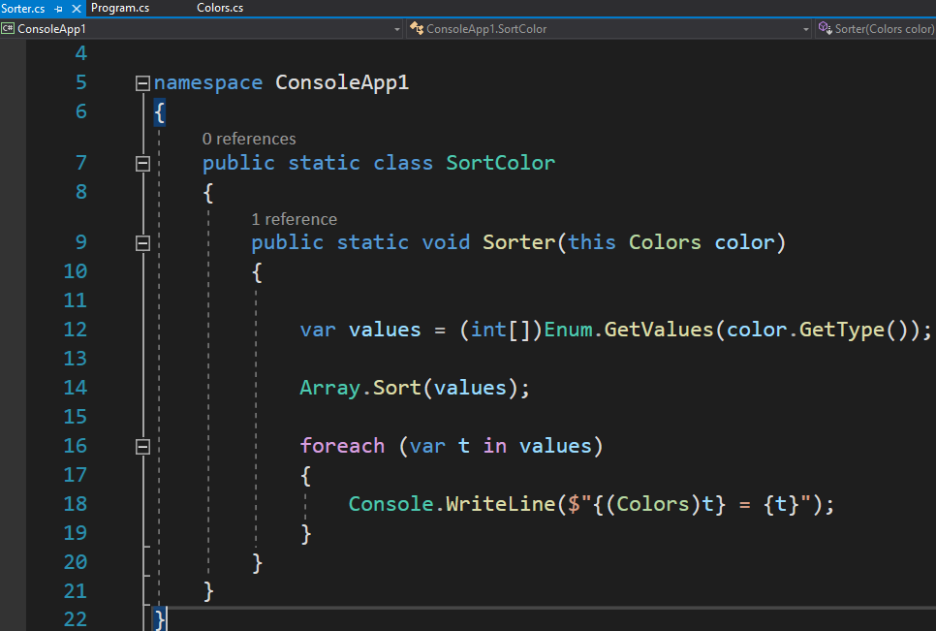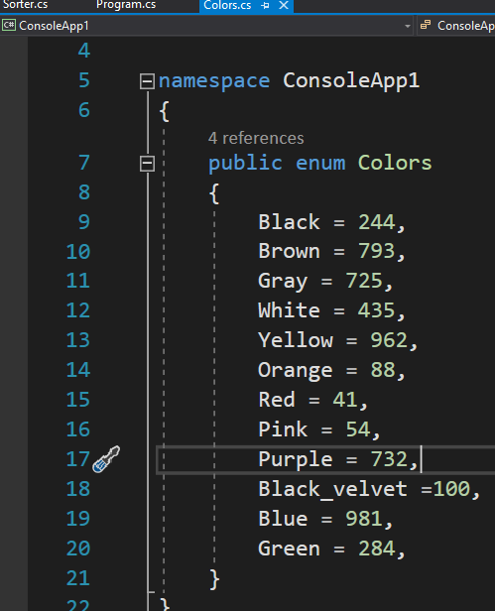

**Завдання 5.** Створив enum LongRange в якому знаходяться максимальне та мінімальне значення типу long. Вивів на консоль ці значення використовуючи цей enum

